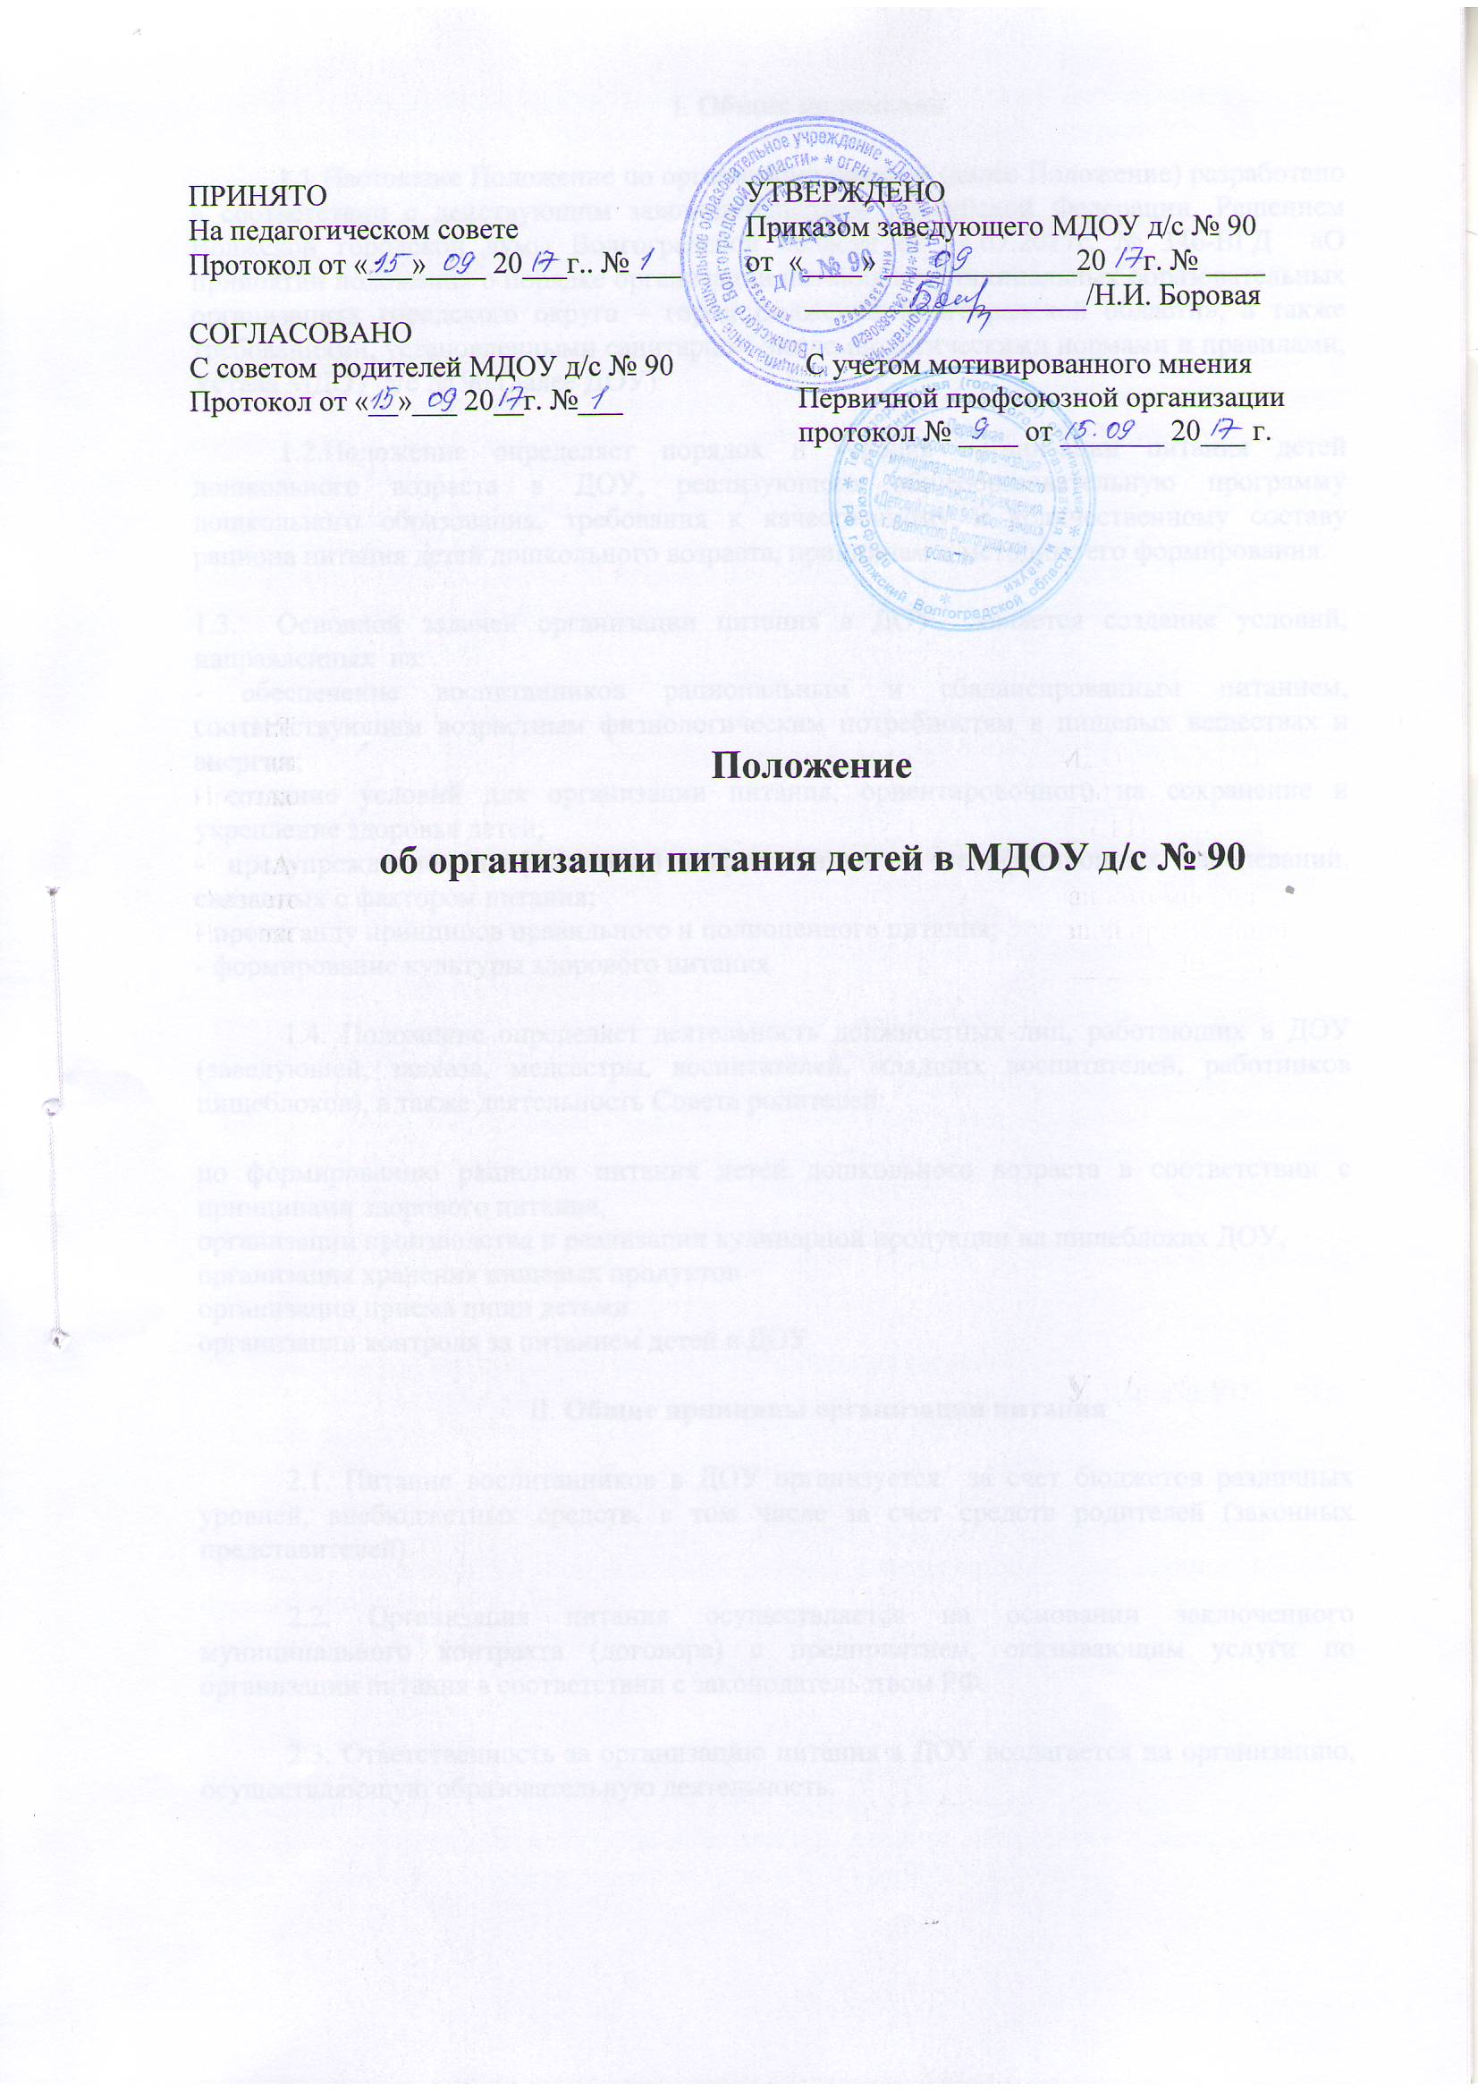I. Общие положения
1.1 Настоящие Положение по организации питания (далее Положение) разработано в соответствии с действующим законодательством Российской Федерации, Решением Волжской городской думы Волгоградской области от 14.07.2017г. № 346-ВГД «О прин6ятии положения о порядке организации питания в муниципальных образовательных организациях городского округа – город Волжский Волгоградской области», а также требованиями, установленными санитарно- -эпидемиологическими нормами и правилами, Устава МДОУ д/с № 90 (далее ДОУ)
1.2.Положение определяет порядок и условия организации питания детей дошкольного возраста в ДОУ, реализующего общеобразовательную программу дошкольного образования, требования к качественному и количественному составу рациона питания детей дошкольного возраста, принципам и методике его формирования.
1.3. Основной задачей организации питания в ДОУ является создание условий, направленных на:
- обеспечение воспитанников рациональным и сбалансированным питанием, соответствующим возрастным физиологическим потребностям в пищевых веществах и энергии;
- создание условий для организации питания, ориентировочного на сохранение и укрепление здоровья детей;
- предупреждение (профилактику) инфекционных и неинфекционных заболеваний, связанных с фактором питания;
- пропаганду принципов правильного и полноценного питания;
- формирование культуры здорового питания.
1.4. Положение определяет деятельность должностных лиц, работающих в ДОУ (заведующей, завхоза, медсестры, воспитателей, младших воспитателей, работников пищеблоков), а также деятельность Совета родителей:
по формированию рационов питания детей дошкольного возраста в соответствии с принципами здорового питания,
организации производства и реализации кулинарной продукции на пищеблоках ДОУ,
организация хранения пищевых продуктов
организации приема пищи детьми
организации контроля за питанием детей в ДОУ
II. Общие принципы организации питания
2.1. Питание воспитанников в ДОУ организуется за счет бюджетов различных уровней, внебюджетных средств, в том числе за счет средств родителей (законных представителей).
2.2. Организация питания осуществляется на основании заключенного муниципального контракта (договора) с предприятием, оказывающим услуги по организации питания в соответствии с законодательством РФ.
2.3. Ответственность за организацию питания в ДОУ возлагается на организацию, осуществляющую образовательную деятельность.

3 . Функции, права и обязанности образовательной организации и предприятия, оказывающих услуги по организации питания
3.1. муниципальная образовательная организация:
- предусматривает в соответствии с санитарно-эпидемиологическими требованиями выделение специальных помещений, холодильного и технологического оборудования для хранения продуктов и приготовления блюд.
- передает предприятиям, оказывающим услуги по организации питания на основании договора безвозмездного пользования, объекты муниципального недвижимого и движимого имущества, закрепленные за муниципальными образовательными организациями на праве оперативного управления, в целях исполнения и на срок исполнения контракта в соответствии с Федеральным законом от 26.07.2006 № 135-ФЗ «О защите конкуренции», Решением Волжской городской Думы Волгоградской области от 05.07.2013 № 376-ВГД «О порядке предоставления муниципального имущества, находящегося в собственности городского округа – город Волжский Волгоградской области, в аренду, в безвозмездное пользование, в доверительное управление, в концессию, на хранение».
- Заключает с предприятиями, оказывающими услуги по организации питания, договоры на возмещение затрат на электроэнергию, холодное и горячее водоснабжение, водоотведение, вывоз мусора, эксплуатационные услуги помещения для организации питания.
- В помещениях, используемых в технологическом процессе приготовления пищи, устанавливает приборы учета электроэнергии, холодного и горячего водоснабжения.
- назначает приказом должностное лицо, ответственное за организацию питания в учреждении, за бракераж.
- предоставляет по запросам в управление образования информацию и отчеты об организации питания воспитанников.
- ежедневно вывешивает на стендах учреждения утвержденное руководителем ДОУ меню.
- создает приказом комиссию по контролю за организацией питания в ДОУ (качество пищи, выход блюд, соответствие фактического меню примерному десятидневному меню, стоимость рационов питания, санитарное состояние групп, буфетов, пищеблока) с включением в ее состав представителей администрации ДОУ, ответственных за питание лиц, родительской общественности, медицинского работника, представителя предприятия, оказывающего услуги по организации питания.
- выполняет иные требования по организации питания в ДОУ, предусмотренные законодательством РФ.

3.2. Предприятие, оказывающее услуги по организации питания:
- В своей деятельности по оказанию услуг по организации питания в ДОУ руководствуется муниципальным контрактом (договором), Федеральными и региональными законами и правовыми актами, постановлением Главного государственного санитарного врача Российской Федерации от 15.05.2013 № 26 «Об утверждении СанПиН 2.4.1.3049-13 «Санитарно-эпидемиологические требования к устройству, содержанию и организации режима работы дошкольных образовательных организаций» (далее СанПиН).
- при заключении контракта (договора) с ДОУ разрабатывает примерное меню на период не менее 2-х недель (10-14 дней), составленное с учетом требований СанПиН, которое согласовывает руководитель ДОУ.
- поставляет в пищеблок ДОУ продовольственное сырье, полуфабрикаты и пищевые продукты, соответствующие требованиям СанПиН 2.4.5.2409-08, СанПиН 2.4.1.3049-13, с сопроводительными документами, подтверждающими их качество и безопасность.
При хранении пищевых продуктов обеспечивает строгое соблюдение правил товарного соседства, норм складирования, сроков годности и условий хранения.
- направляет в ДОУ работников пищеблоков, имеющих необходимую квалификацию, санитарно-гигиеническую подготовку и прошедших медицинский осмотр, в соответствии с санитарно-эпидемиологическим законодательством.
- организует в ДОУ питание воспитанников льготных категорий за счет средств городского бюджета.
- обеспечивает оснащение пищеблоков необходимым торгово- технологическим оборудованием (механическим, холодильным, тепловым, весоизмерительным), инвентарем, посудой, столовыми приборами, спецодеждой, моющими средствами в соответствии с санитарно-эпидемиологическим законодательством РФ.
- обеспечивает сохранность помещения и движимого имущества, полученного на основании договоров безвозмездного пользования, включая осуществление текущего и капитального ремонта, несет расходы на его содержание с соблюдением установленных правил и требований санитарно-эпидемиологического законодательства РФ, технической и пожарной инспекции, правильную эксплуатацию, принимает меры по рациональному, экономическому использованию силовой электроэнергии, горячей и холодной воды.
- Использует по договорам безвозмездного пользования объекты муниципального движимого и недвижимого имущества, закрепленные за ДОУ на праве оперативного управления, в целях исполнения и на срок исполнения контракта в соответствии с Федеральным законом от 26.07.2006 № 135 –ФЗ «О защите конкуренции», решением Волжской городской Думы Волгоградской области от 05.07.2013 № 376-ВГД «О порядке предоставления муниципального имущества, находящегося в собственности городского округа – город Волжский Волгоградской области, в аренду, в безвозмездное пользование, в доверительное управление, в концессию, на хранение».
- возмещает затраты на электроэнергию, холодног и горячее водоснабжение, водоотведение, вывоз мусора, эксплуатационные услуги помещения для организации питания в порядке, предусмотренным в договоре.
4. Права и обязанности родителей (законных представителей)
4.1. Родители (законные представители) имеют право:
-вносить в установленном порядке в администрацию ДОУ предложения по улучшению организации питания лично, через родительский совет.
- знакомиться с примерным двухнедельным и ежедневным меню;

4.2. Родители (законные представители) обязаны:
- своевременно предупреждать медицинского работника об аллергических реакциях на продукты питания, которые имеются у ребенка.
- вести разъяснительную работы со своими детьми по формированию культуры здорового образа жизни и правильного питания.
5. Контроль при организации питания в ДОУ.
5.1. При организации контроля за соблюдением законодательства в сфере защиты прав потребителей и благополучия человека при организации питания в ДОУ следует руководствоваться санитарными правилами СанПиН 2.4.1.3049-13
5.2. Контроль за правильной организацией питания детей, воспитывающихся в дошкольных образовательных учреждениях, осуществляется руководителем учреждения, ответственным лицом и общественной комиссией по контролю за организацией питания, которые:
- несут ответственность за правильную организацию питания детей;
- контролируют деятельность хозяйственных работников по составлению своевременных заявок в торгующие организации на необходимое количество продуктов;
- следят за правильным использованием ассигнований на питание;
- следят за соответствием получаемых продуктов действующему натуральному набору продуктов для дошкольных учреждений различного вида;
- контролируют организацию доставки продуктов в учреждение, соблюдение правил их хранения и использования, постановку работы на пищеблоке, правильность составления меню-раскладок, соблюдение санитарно-гигиенических требований при приготовлении и раздачи пищи, периодически проверяет организацию питания детей в группах;
5.3.Бракеражная комиссия:
- осуществляет контроль соблюдения санитарно-гигиенических норм при транспортировке, доставке и разгрузке продуктов питания;
- проверяет на пригодность складские и другие помещения для хранения продуктов питания, а также условия их хранения;
- ежедневно следит за правильностью составления меню;
- контролирует организацию работы на пищеблоке;
- осуществляет контроль сроков реализации продуктов питания и качества приготовления пищи;
- проверяет соответствие пищи физиологическим потребностям детей в основных пищевых веществах;
- следит за соблюдением правил личной гигиены работниками пищеблока;
- периодически присутствует при закладке основных продуктов, проверяет выход блюд;
- проводит органолептическую оценку готовой пищи, т. е. определяет ее цвет, запах, вкус, консистенцию, жесткость, сочность и т. д.;
- проверяет соответствие объемов приготовленного питания объему разовых порций и количеству детей.
- Ведет бракеражный журнал.
6. Разграничение компетенции по вопросам организации питания в Учреждении.
6.1. Руководитель Учреждения:
· Создает условия для организации питания детей;
· Несет персональную ответственность за организацию питания детей в Учреждении;
6.2. Распределение обязанностей по организации питания между заведующей ДОУ, медицинским персоналом, работниками пищеблока, завхозом, отражаются в их должностных инструкциях.
7. Отчетность и делопроизводство.
7.1. Заведующий (ответственный по организации питания) осуществляет квартальный анализ деятельности Учреждения по организации питания детей.
7.2. Отчеты об организации питания в Учреждении доводятся до всех участников образовательного процесса (на общем собрании трудового коллектива, заседаниях педагогического совета, родительского комитета, на общем (или групповых) родительских собраниях) по мере необходимости, но не реже одного раза в год.
7.3. При организации питания оформляется необходимая документация по поставке, хранению, расходованию и учету продуктов питания в соответствии с требованиями законодательства и санитарно-эпидемиологическими требованиями (СанПиН).

